보컬 조합 음악 콘텐츠 등록 및 유통 시스템
- 플랫폼 개요
  - Concept 구성도
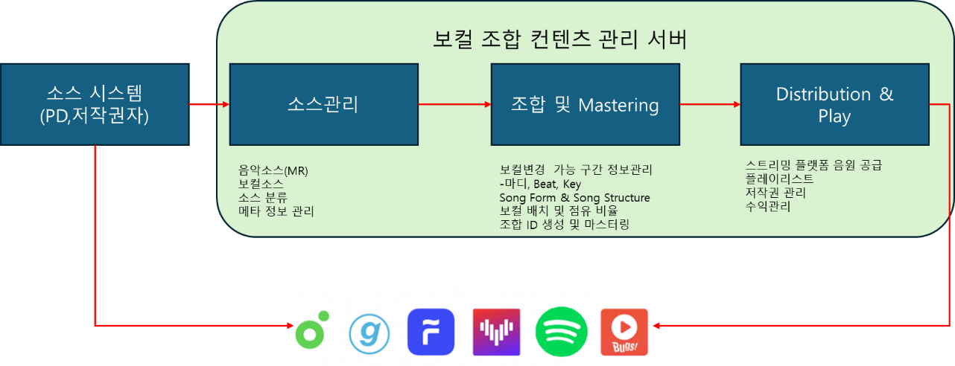
- 기능 Sequence
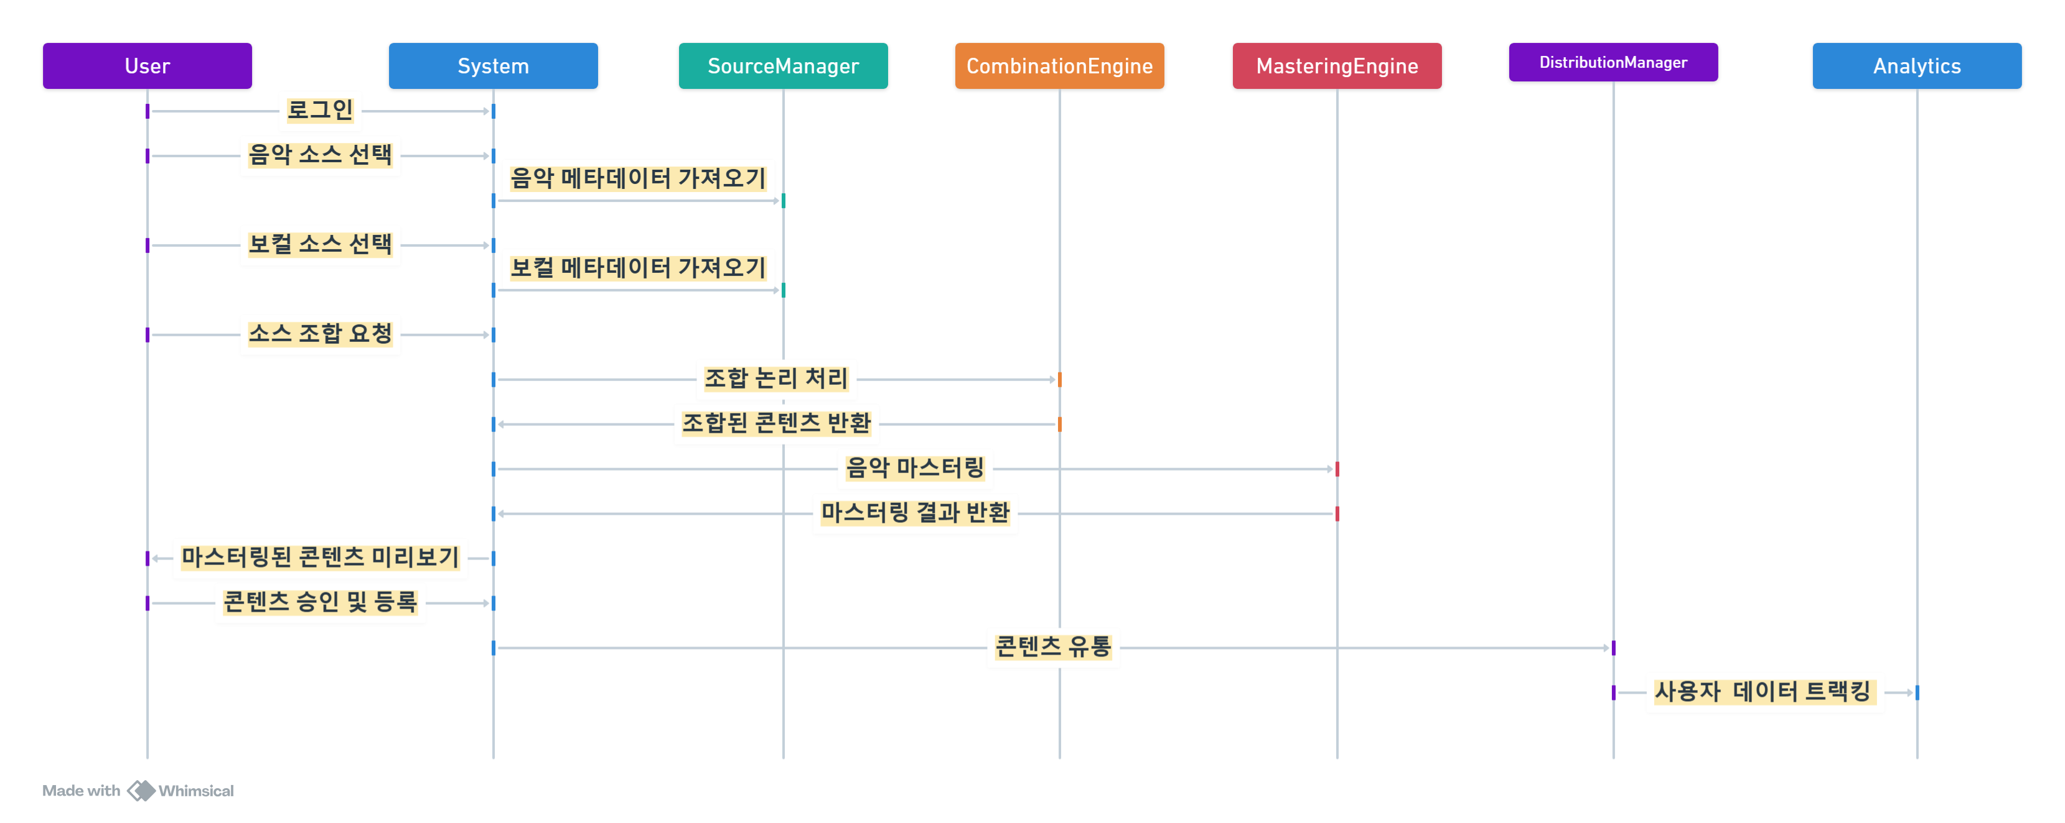

- 시스템 요건

- 소스 관리
  - 음악 소스 데이터 관리
    - 멜로디 정보 관리
멜로디 라인 저장 및 편집 .
멜로디의 키(key), 스케일(scale), 코드 진행 등 정보 입력 및 수정.
    - 이펙트(effect) 및 비트(beat) 관리
각 트랙별 이펙트 적용 및 설정
비트 패턴 관리 및 템포(tempo) 조절 .
    - 메타데이터 관리
곡의 BPM, 장르, 분위기 등 메타데이터 입력 및 편집.
곡 구조(Song Structure) 정보 입력 (예: 인트로, 버스, 코러스 등).
    - 파일 관리
음악 소스 업로드 및 다운로드 .
다양한 오디오 포맷 지원 (WAV, MP3, AIFF 등).
  - 보컬 소스 데이터 관리
    - 보컬 소스 업로드 및 등록
보컬리스트 파트별(예: 버스, 코러스) 보컬 트랙 업로드.
업로드된 보컬 소스의 품질 확인 및 승인 .
    - 보컬리스트 프로필 관리
개인 프로필 작성 (사진, 소개, 경력 등).
연락처 및 소셜 미디어 연동 .
    - 음역 및 음색 정보 입력
음역대 선택 (소프라노, 메조소프라노, 알토, 테너, 바리톤, 베이스).
음색 특징 입력 (밝음, 어두움, 부드러움, 거칠음 등).
    - 태그 및 키워드 관리
보컬 소스에 대한 태그 추가로 검색 및 추천에 활용.
사용자 정의 키워드 입력 기

- 보컬 소스 조합
  - 사용자 정의 조합 기능
    - 음악 및 보컬 소스 선택
사용자가 원하는 음악 소스 선택 인터페이스.
복수의 보컬 소스를 선택하고 조합 순서 지정.
    - 보컬 분배 설정
보컬 파트별 분배 비율 설정 (예: 각 보컬리스트별 50%, 30%, 20% 등).
특정 마디 또는 구간에 보컬리스트 지정 .
    - 보컬 전환 지점 설정
마디, 비트 단위로 보컬 전환 지점 설정.
곡 구조에 따른 자동 전환 옵션 제공.
    - 실시간 미리듣기
조합된 결과를 실시간으로 청취 가능.
조합 내용 수정 시 즉각 반영되는 피드백 .
  - 자동 조합 기능
    - 맞춤형 보컬 소스 추천
사용자의 음악 선호도 및 이전 이용 내역 기반 추천 알고리즘.
음역, 음색, 장르 등을 고려한 자동 매칭.
    - 자동 분배 및 조합 옵션
균등 분배, 랜덤 분배 등 다양한 자동 조합 옵션 제공.
곡의 분위기나 테마에 맞는 보컬리스트 자동 선택.
    - AI 기반 최적화
머신러닝을 활용한 사용자 맞춤형 조합 제안.
사용자 피드백을 반영하여 추천 .

- 조합 음악 콘텐츠 관리
  - 음악 콘텐츠 마스터링
    - 자동 마스터링 기능
음량 밸런싱, 이퀄라이징 등 기본 마스터링 적용.
전문가용 고급 설정 옵션 제공.
    - 오디오 효과 적용
리버브, 딜레이 등 효과 추가 기능.
보컬 튜닝 및 피치 교정 기능.
    - 웹/모바일 플레이어
스트리밍 재생 기능 및 재생 목록 관리.
구간 반복, 속도 조절 등 부가 기능.
    - 가사 및 비주얼라이저
실시간 가사 표시 및 싱크 기능.
음악에 맞는 비주얼 효과 제공.
  - 콘텐츠 평가 및 랭킹 시스템
    - 통계 데이터 수집
조회수, 재생 횟수, 좋아요, 공유 수 등 데이터 수집.
    - 사용자 리뷰 및 피드백
별점 평가 및 댓글 작성
신고 및 부적절한 콘텐츠 관리
    - 랭킹 및 추천
인기 콘텐츠 랭킹 생성 (일간, 주간, 월간).
신규 및 떠오르는 콘텐츠 추천 섹션 제공.
- 수익 분배 관리
    - 수익 계산 및 정산 시스템
콘텐츠별 수익 분석 및 이해관계자별 분배 비율 설정.
수익 내역 투명하게 공개 및 확인 기능.
    - 정산 주기 및 방법
월별, 분기별 정산 주기 설정.
- 개발/운영 방향성

- 사용자 편의 관련
  - 사용자 인터페이스
    - 직관적인 디자인
사용자 친화적인 인터페이스 설계.
반응형 웹 디자인으로 다양한 디바이스 지원.
    - 튜토리얼 및 가이드 제공
신규 사용자 대상 기능 소개 및 사용법
FAQ 및 도움말 센터 구축.
  - 사용자 계정 관리
    - 회원 가입 및 로그인
이메일, 휴대폰 번호, 소셜 미디어 계정으로 가입 지원.
    - 프로필 설정
닉네임, 프로필 사진, 상태 메시지 등 개인화 옵션.
    - 보안 설정
이중 인증(Two-Factor Authentication) 지원.
비밀번호 재설정 및 계정 복구 기능.
  - 소셜 및 커뮤니티 기능
    - 팔로우 및 구독 시스템
보컬리스트 및 다른 사용자를 팔로우하여 업데이트 수신.
    - 메시지 및 알림
사용자 간 메시지 전송 .
새로운 댓글, 좋아요 등에 대한 실시간 알림.
    - 이벤트 및 챌린지
사용자 참여형 이벤트 개최 (예: 커버 콘테스트).
랭킹 및 리더보드 제공으로 경쟁 요소 추가.
  - 검색 및 탐색 기능
    - 고급 검색 옵션
장르, 분위기, BPM, 키워드 등으로 세부 검색.
    - 필터 및 정렬 기능
인기순, 최신순, 평점순 등으로 콘텐츠 정렬.
    - 추천 시스템
개인화된 콘텐츠 추천 (AI 기반).
유사한 콘텐츠 또는 보컬리스트 제안.
  - 결제 및 상점 기능
    - 유료 콘텐츠 구매
프리미엄 음악 소스 및 보컬 소스 구매 옵션.
    - 구독 서비스
광고 제거, 고품질 스트리밍 등 혜택 제공.
    - 다양한 결제 수단 지원
신용카드, 모바일 결제, 포인트 등

- 보안 및 저작권
  - 콘텐츠 보안
    - DRM 시스템 구축
스트리밍 콘텐츠의 불법 다운로드 방지.
워터마킹 기술 적용으로 무단 복제 추적.
    - 데이터 암호화
사용자 개인정보 및 중요한 데이터 암호화 저장.
    - 접근 권한 관리
관리자, 보컬리스트, 일반 사용자 등 권한별 접근 제어.
  - 저작권 및 법적 준수
    - 저작권 보호 및 신고 시스템
저작권 침해 콘텐츠 신고 및 처리 절차 마련.
    - 이용 약관 및 정책 관리
서비스 이용 약관, 개인정보 처리방침 명시 및 동의 절차.

- 서비스 인프라
  - 서버 구성
    - 스케일링 및 로드 밸런싱
사용자 증가에 따른 시스템 확장성 확보.
    - 백업 및 복구 시스템
정기적인 데이터 백업 및 복구 계획 수립.
  - 애플리케이션 및 API 관리
    - 웹 및 모바일 앱 개발
iOS, Android 앱 제공 및 유지보수.
    - API 제공
외부 서비스 연동을 위한 공개 API 제공.
  - 고객 지원 및 운영
    - 고객 센터 운영
문의사항 접수 및 해결을 위한 지원팀 운영.
    - 실시간 채팅 및 이메일 지원
빠른 응대를 위한 멀티 채널 지원 시스템.

